Projekteerimise tehnilised tingimused

- EHITUSPROJEKTI EESMÄRK: Jalg- ja jalgrattatee rajamine Puurmani alevikus m lõigul.
Asendiplaan
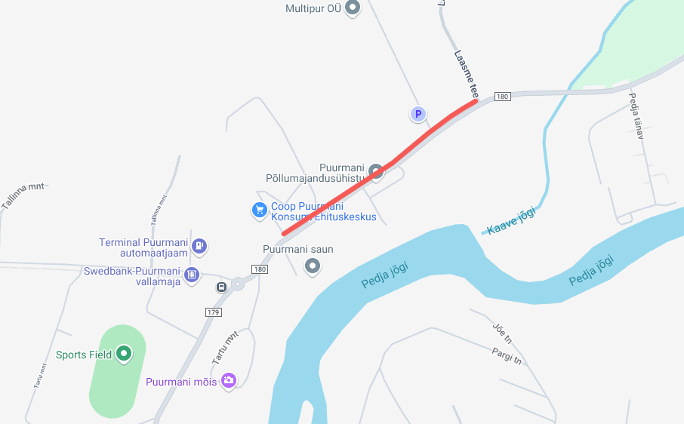

- EHITUSLIKUD NÕUDED:

  - Projekteerida põhiprojekti staadiumis 2,5 m laiune asfaltbetoonkattega jalg- ja jalgrattatee vastavalt eelprojektile;
  - Projekti alusel soovib Hankija esitada toetustaotluse ;

- NÕUDED EHITUSPROJEKTILE:

  - Ehitusprojekt peab vastama majandus- ja taristuministri 17.07.2015 määruse nr 97 „Nõuded ehitusprojektile¹“, majandus- ja taristuministri 03.08.2015 määruse nr 101 „Tee ehitamise kvaliteedi nõuded“ ja juhinduma Eesti Vabariigis kehtivatest teehoiutöödega seotud standarditest, normdokumentidest ja juhendite terviktekstidest;
  - Ehitusprojekt peab vastama Transpordiamet poolt väljastatud „Puurmani – Laasme jalgratta – ja jalgtee põhiprojekti koostamise nõuded“ – Lisa 3
  - vajadusel esitada projekti koosseisus tehnovõrkude projektid;
  - projekti koosseisus esitada töömahtude tabel ja ehitusmaksumuste kalkulatsioon;
  - projekt kooskõlastada kõigi asjaomaste istitutsioonide ja maaomanikega.
  - projektdokumentatsioon tuleb üle anda digitaalselt ja ühes eksemplaris paberkandjal koos ehitise oluliste tehniliste andmetega. Digitaalsed joonised vormistada dwg- ja pdf-formaadis;
  - projekti kõikide eksemplaride koosseisus esitada kooskõlastustest värvilised koopiad.
  - Projekteerimisel tuleb arvestada puudega inimeste erivajadustest tulenevate nõuetega - : Puudega inimeste erivajadustest tulenevad nõuded ehitisele–Riigi Teataja
  - projekt peab olema koostatud nii, et see vastaks „Ei kahjusta oluliselt“ põhimõttele. Samuti tuleb tagada projekti kliimakindlus. Selleks tuleks analüüsida JJT projekti CO2 ehk kasvuhoonegaaside jalajälge ning hinnata kliimamuutuste võimalike riske ja leida nende leevendamiseks lahendused.
  - Koostatavas projektis tuleb juhinduda nii „Ei kahjusta oluliselt“ põhimõtte kui ka kliimakindluse tagamine Riigi Tugiteenuste Keskuse poolt koostatud juhendmaterjalidest, mis on leitavad veebis: https://www.rtk.ee/toetused-ja-taotlemine/taotlejale-ja-toetuse-saajale/keskkonnanouded#Kliimakindlus

